Corso di Metodi Fisici in Chimica Organica
I Prova Intercorso – 8/11/2002

- Identificare il composto (o i composti) la cui struttura è in accordo con gli spettri forniti. Spiegare estesamente il ragionamento seguito, indicando le informazioni più significative fornite dai vari spettri.
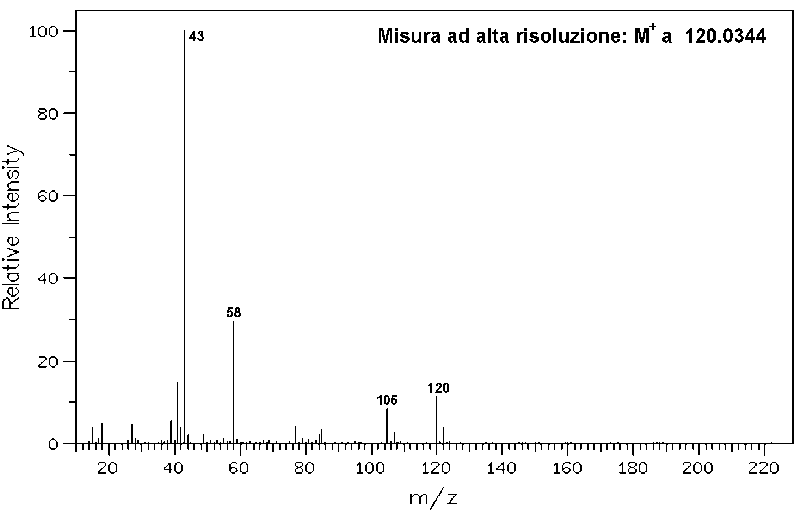
Spettro di massa EI

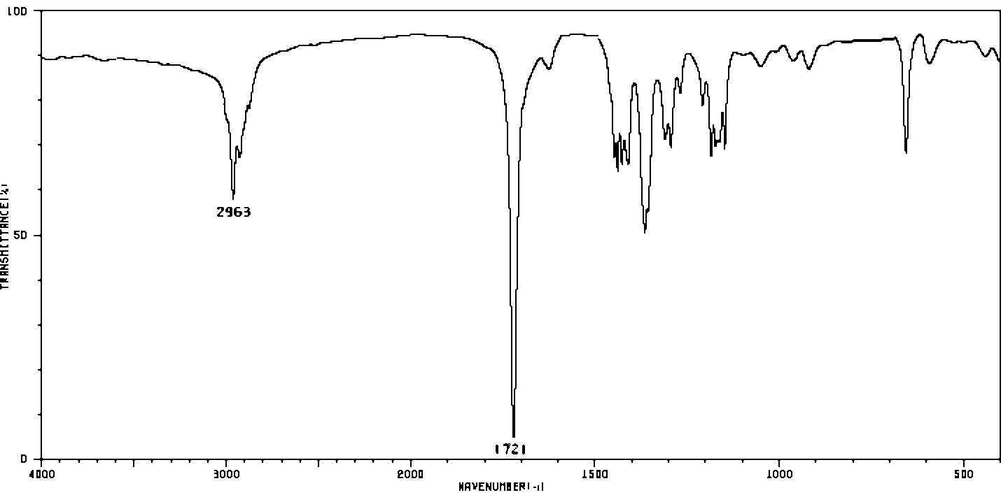
Spettro IR (CCl₄)

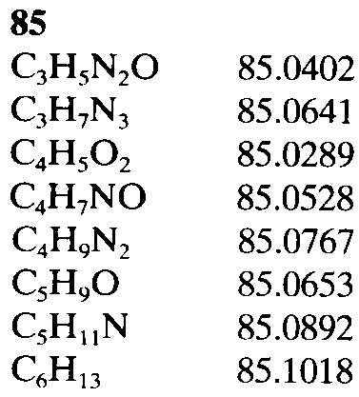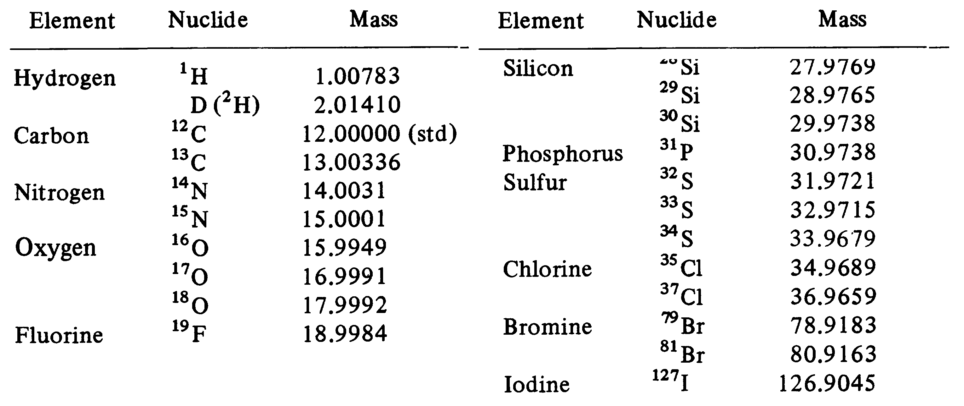

- Lo spettro IR di tutti i seguenti composti presenta un intenso assorbimento relativo allo stretching C=O, ma a numeri d'onda diversi per ogni composto. Disporre i 4 composti in ordine crescente di frequenza di stretching, giustificando la scelta fatta.

- Perché la sorgente FAB permette di analizzare anche composti del tutto non volatili? Come avviene la volatilizzazione?

Corso di Metodi Fisici in Chimica Organica
I Prova Intercorso – 8/11/2002

- Identificare il composto (o i composti) la cui struttura è in accordo con gli spettri forniti. Spiegare estesamente il ragionamento seguito, indicando le informazioni più significative fornite dai vari spettri.

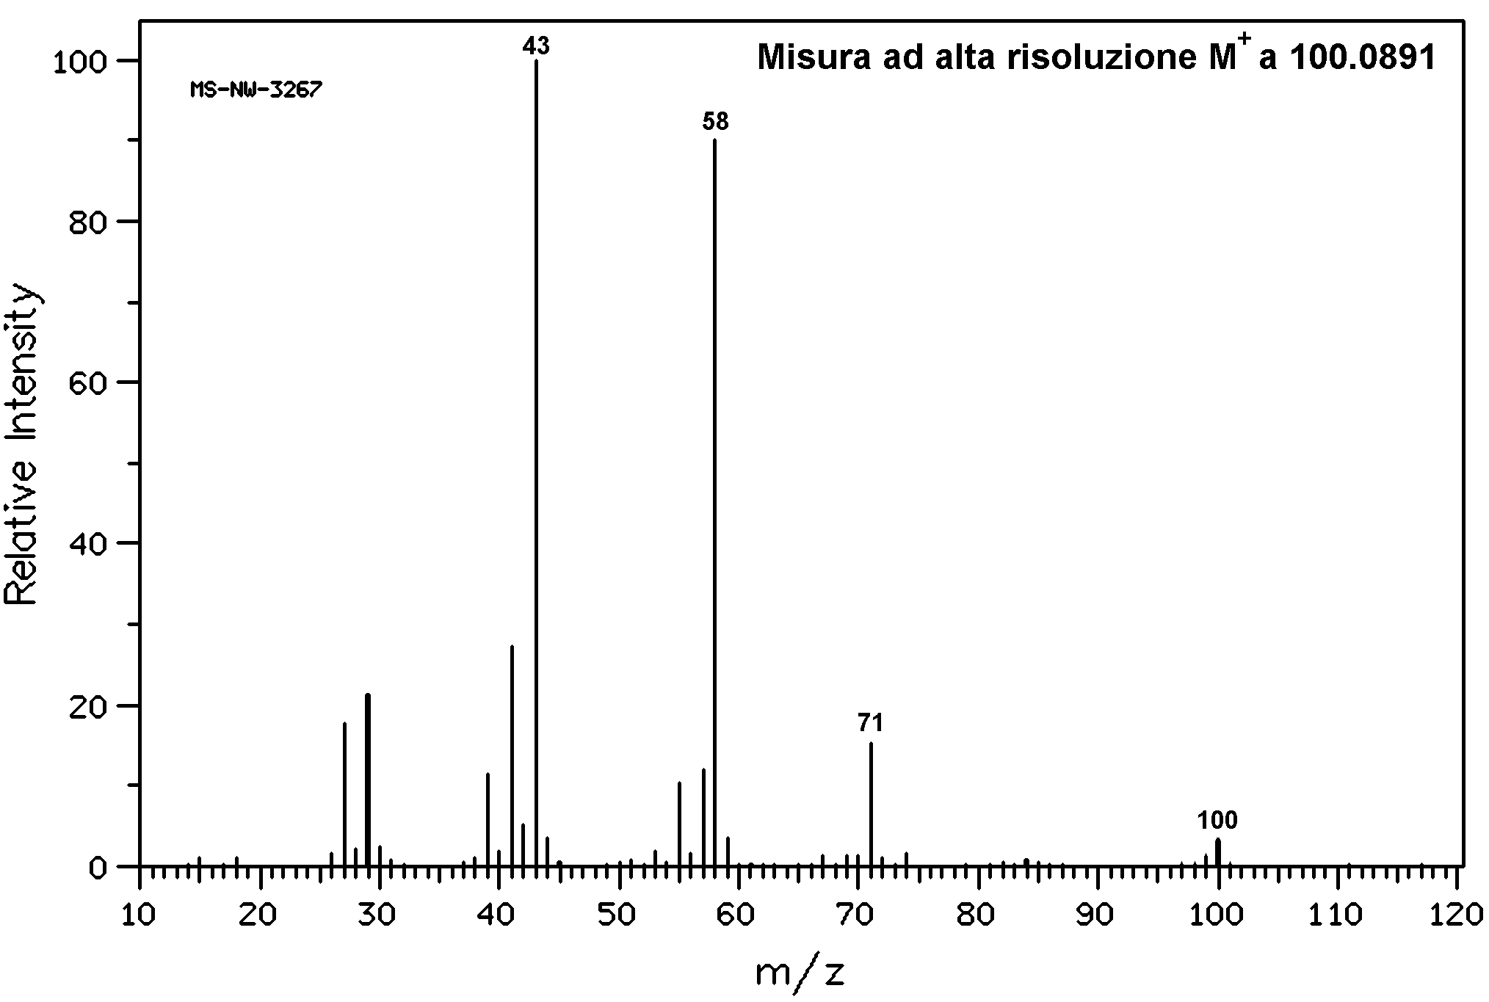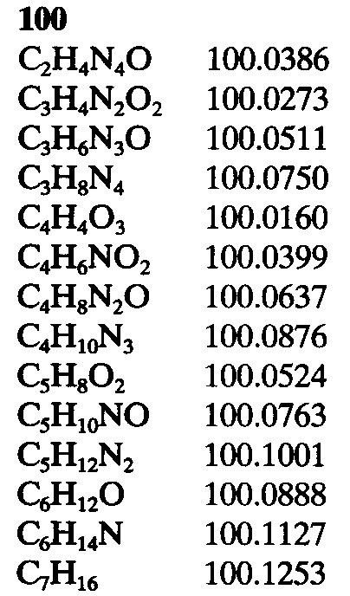
Spettro di massa EI

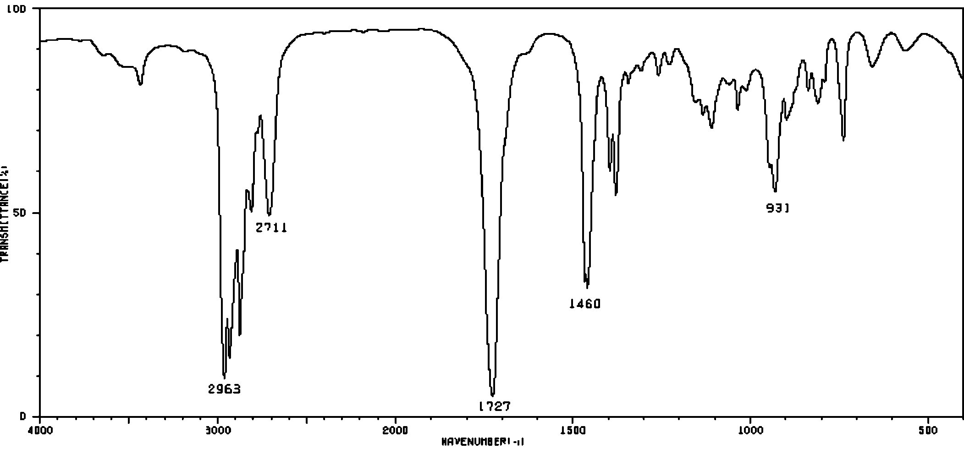

Spettro IR (composto puro)

- Prevedere i picchi di frammentazione più intensi nello spettro di massa EI del composto

- Perché nello spettro IR dei chetoni coniugati l'assorbimento dello stretching C=O si trova a numero d'onde minore che nei corrispondenti chetoni non coniugati?

Corso di Metodi Fisici in Chimica Organica
I Prova Intercorso – 8/11/2002

- Identificare il composto (o i composti) la cui struttura è in accordo con gli spettri forniti. Spiegare estesamente il ragionamento seguito, indicando le informazioni più significative fornite dai vari spettri.

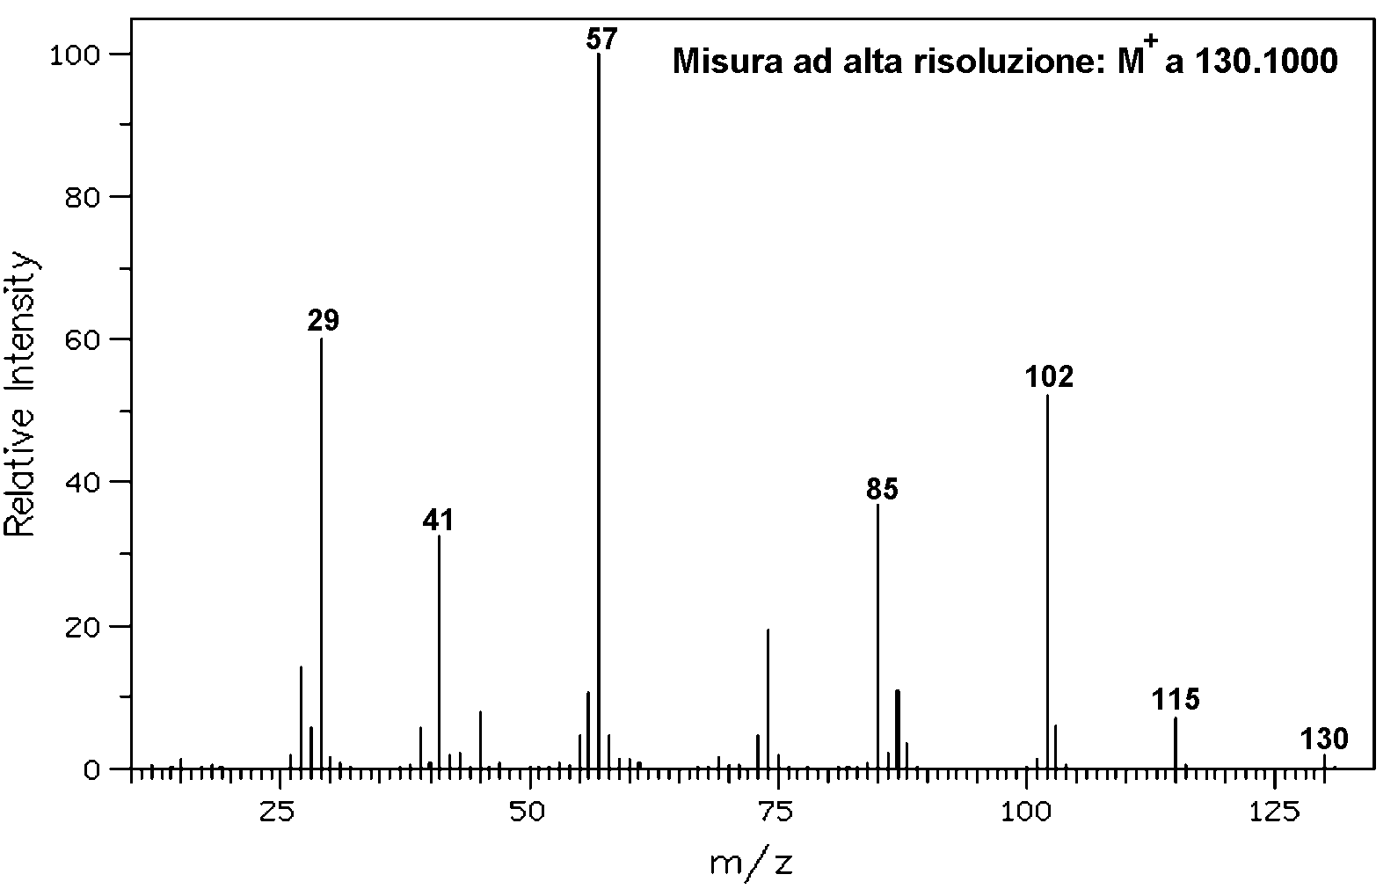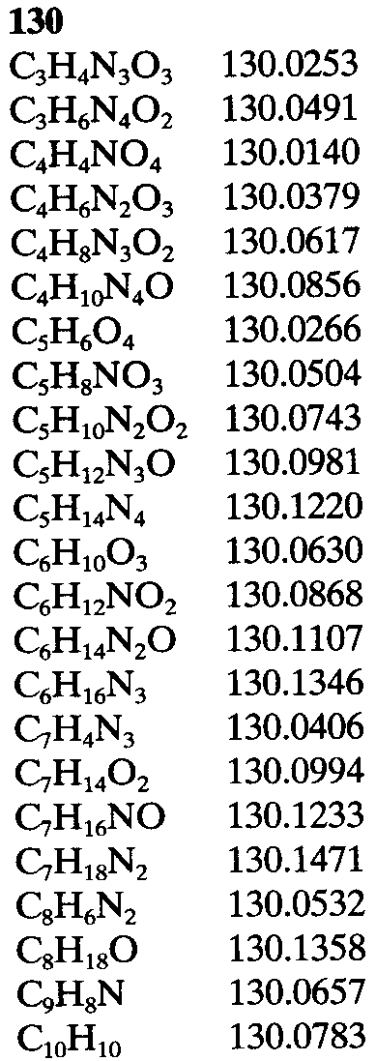
Spettro di massa EI

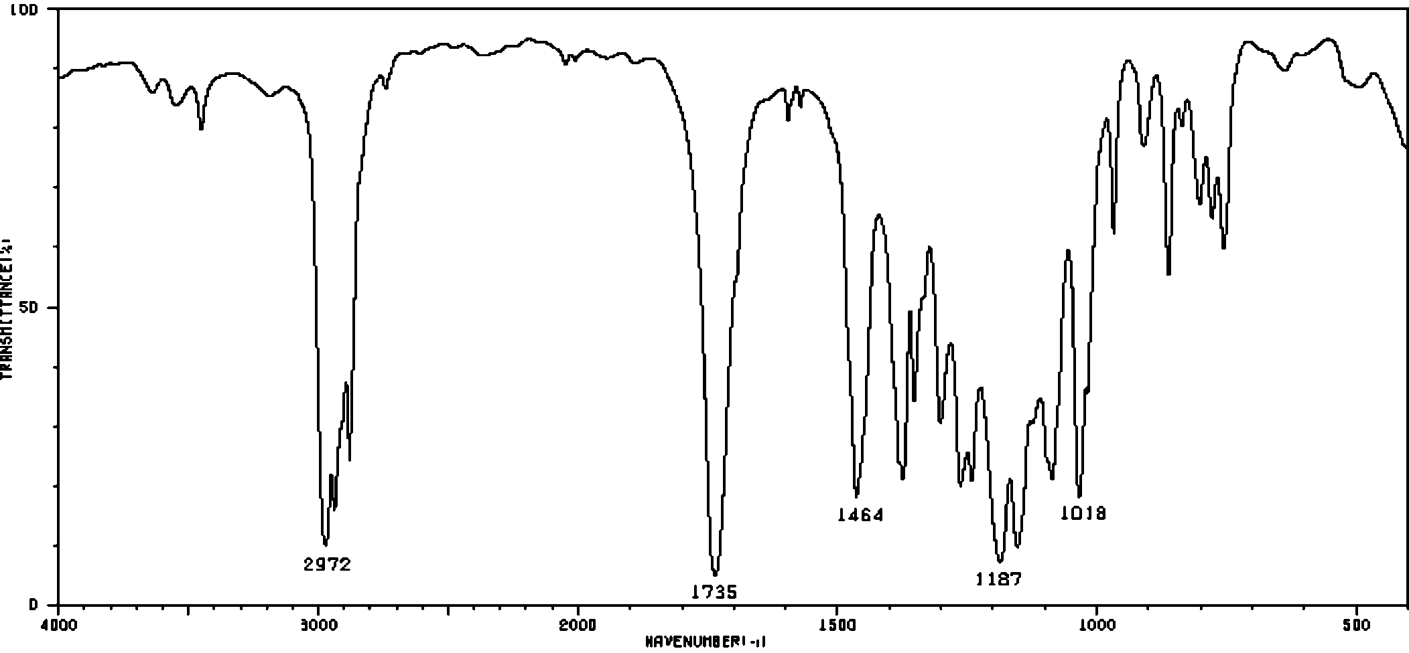
Spettro IR

- Quale tra le due frammentazioni indicate per il composto:
è la più favorita? Spiegare il più chiaramente possibile il perché.

- Perché è molto più facile osservare la banda dello stretching C≡C nello spettro IR degli alchini terminali piuttosto che in quello degli alchini interni?

Corso di Metodi Spettroscopici in Chimica Organica
I Prova Intercorso – 10/11/2003

- Identificare il composto (o i composti) la cui struttura è in accordo con gli spettri forniti. Spiegare estesamente il ragionamento seguito, indicando le informazioni più significative fornite dai vari spettri.
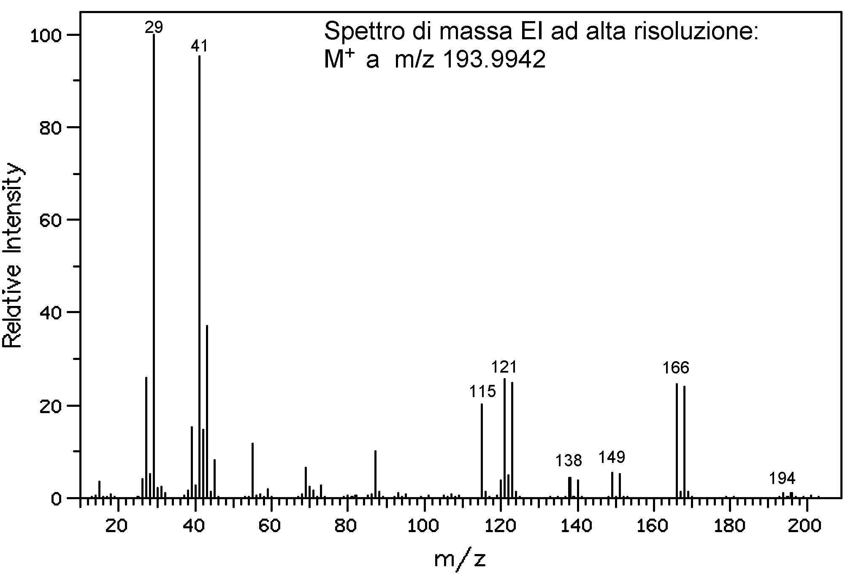
Spettro di massa EI

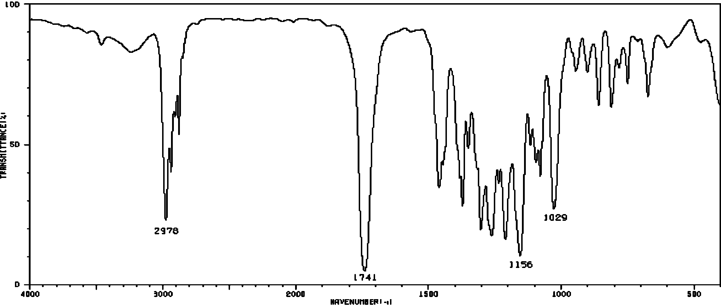
Spettro IR (composto puro)

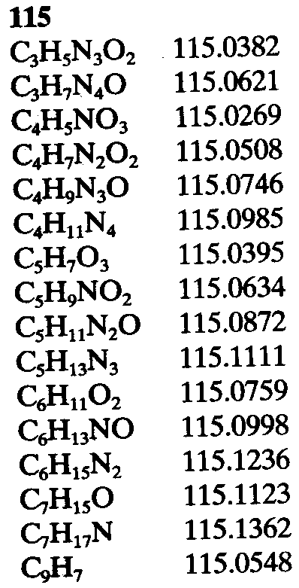

- Lo spettro IR di tutti i seguenti composti presenta un intenso assorbimento relativo allo stretching C=O, ma a numeri d'onda diversi per ogni composto. Disporre i 3 composti in ordine crescente di frequenza di stretching, giustificando la scelta fatta.

- In quali casi può essere utile la ionizzazione chimica e perché?

Corso di Metodi Spettroscopici in Chimica Organica
I Prova Intercorso – 10/11/2003

- Identificare il composto (o i composti) la cui struttura è in accordo con gli spettri forniti. Spiegare estesamente il ragionamento seguito, indicando le informazioni più significative fornite dai vari spettri.

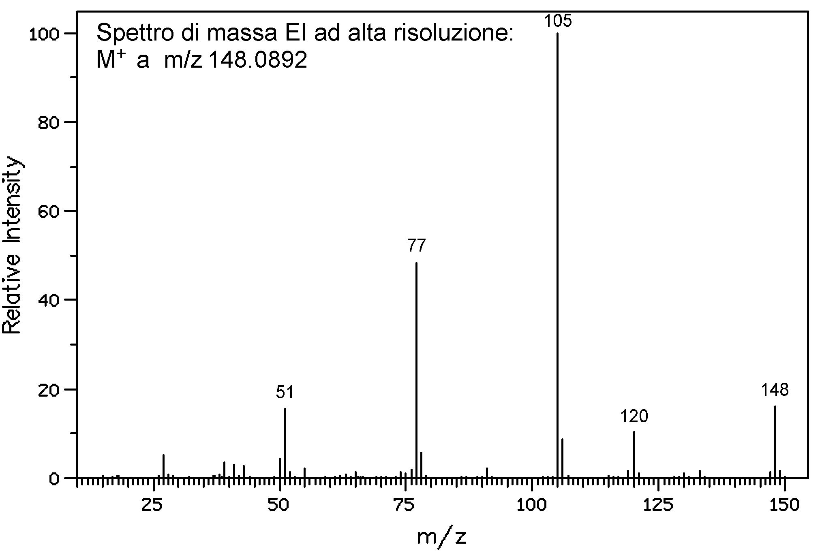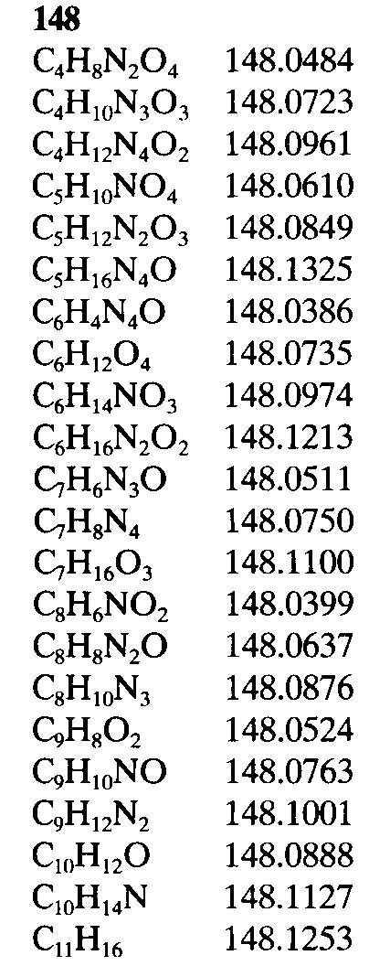
Spettro di massa EI

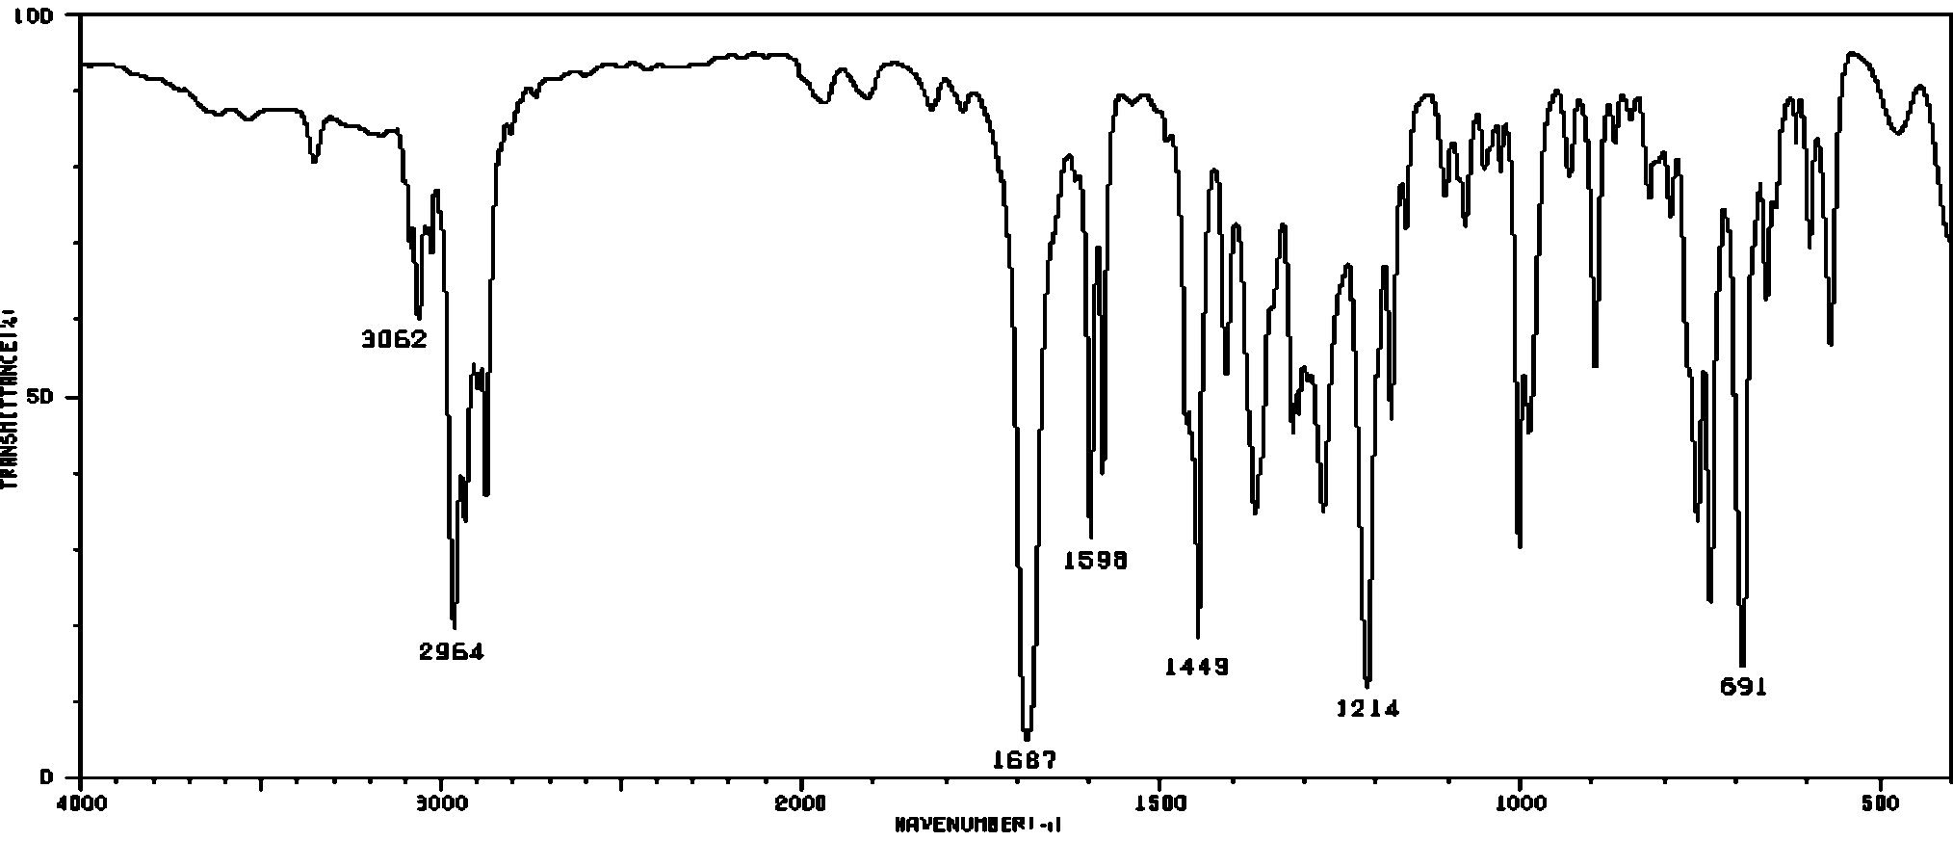

Spettro IR (composto puro)

- Descrivere le bande di assorbimento IR più utili per la determinazione strutturale del composto:

- Spiegare qual è l'analizzatore usato normalmente con la sorgente MALDI, e perché.

Corso di Metodi Spettroscopici in Chimica Organica
I Prova Intercorso – 10/11/2003

- Identificare il composto (o i composti) la cui struttura è in accordo con gli spettri forniti. Spiegare estesamente il ragionamento seguito, indicando le informazioni più significative fornite dai vari spettri.

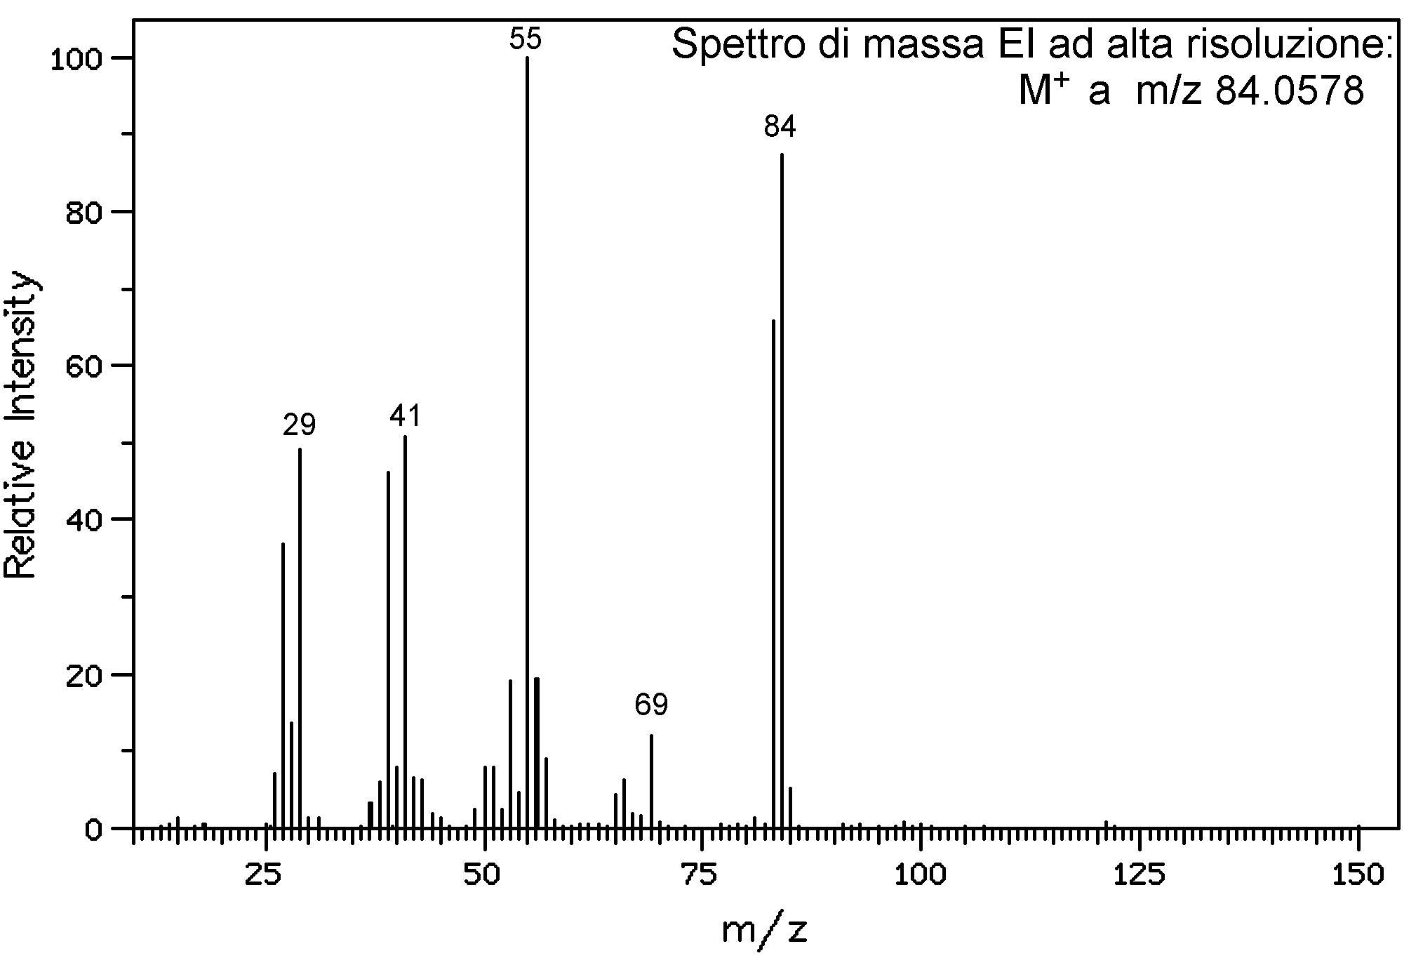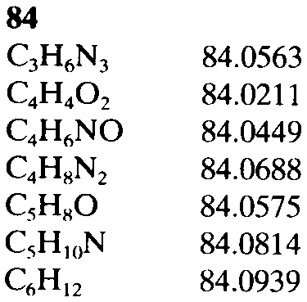
Spettro di massa EI

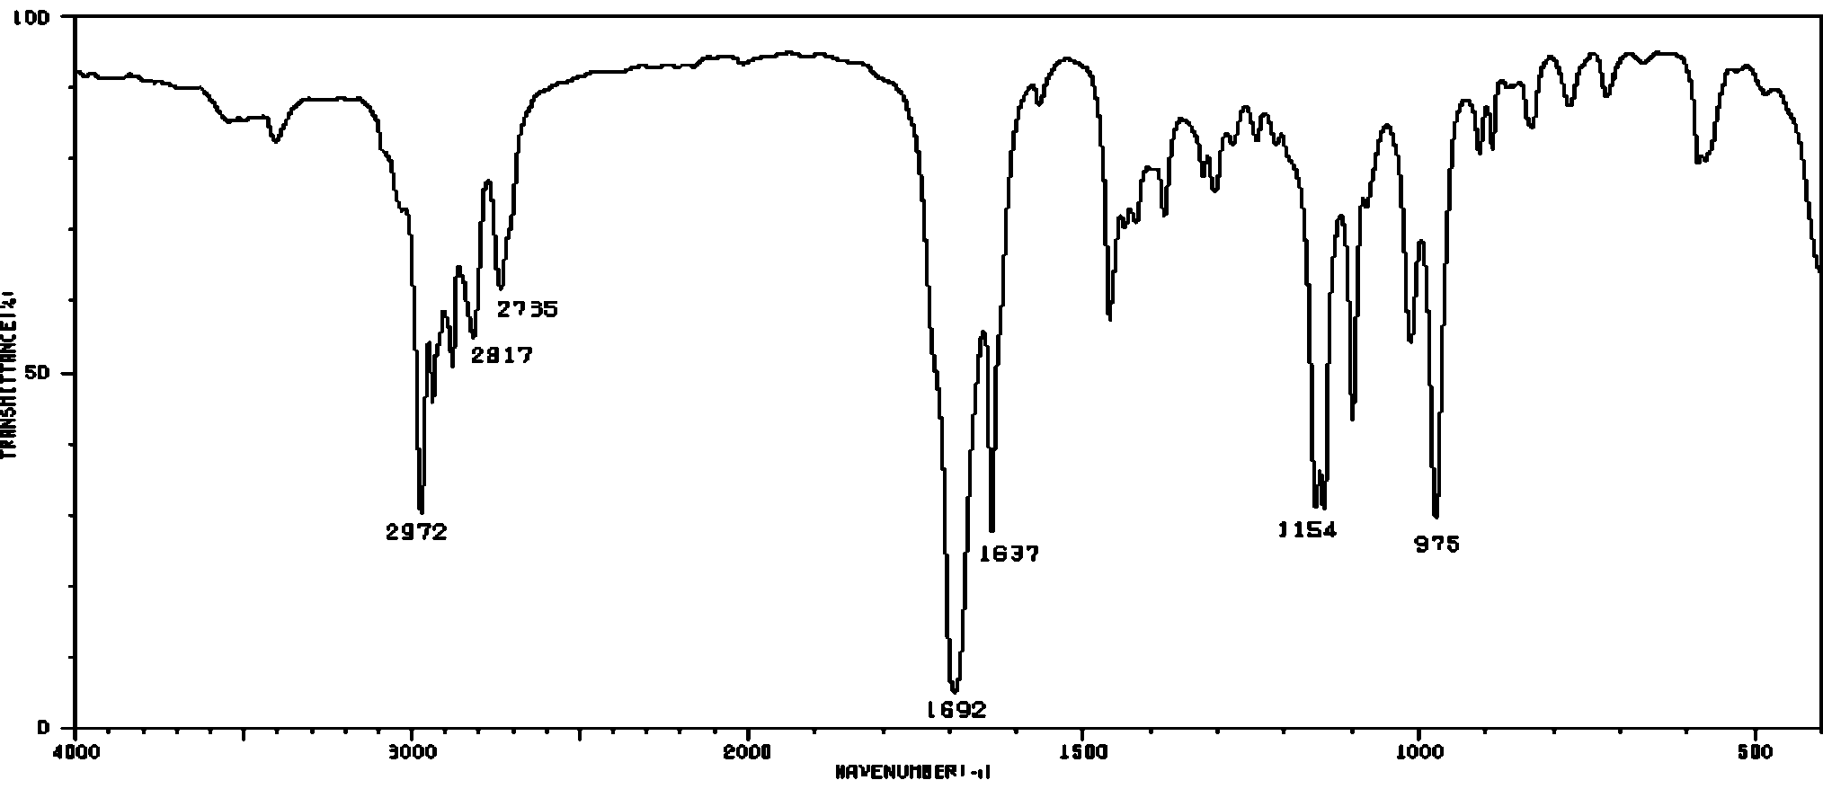

Spettro IR (composto puro)

- Nello spettro di massa del composto sotto rappresentato (il cui ione molecolare è a m/z 212) il picco base è a m/z 102. Qual è l'origine di questo abbondante frammento?

- Nel loro spettro IR, alchini e nitrili presentano una banda molto caratteristica. A quale numero d’onde (approssimativamente)? Dovuta a quale vibrazione? In quale delle due classi dei composti la banda può non essere visibile, e perché?

Corso di Metodi Spettroscopici in Chimica Organica
I Prova Intercorso – 10/11/2003

- Identificare il composto (o i composti) la cui struttura è in accordo con gli spettri forniti. Spiegare estesamente il ragionamento seguito, indicando le informazioni più significative fornite dai vari spettri.

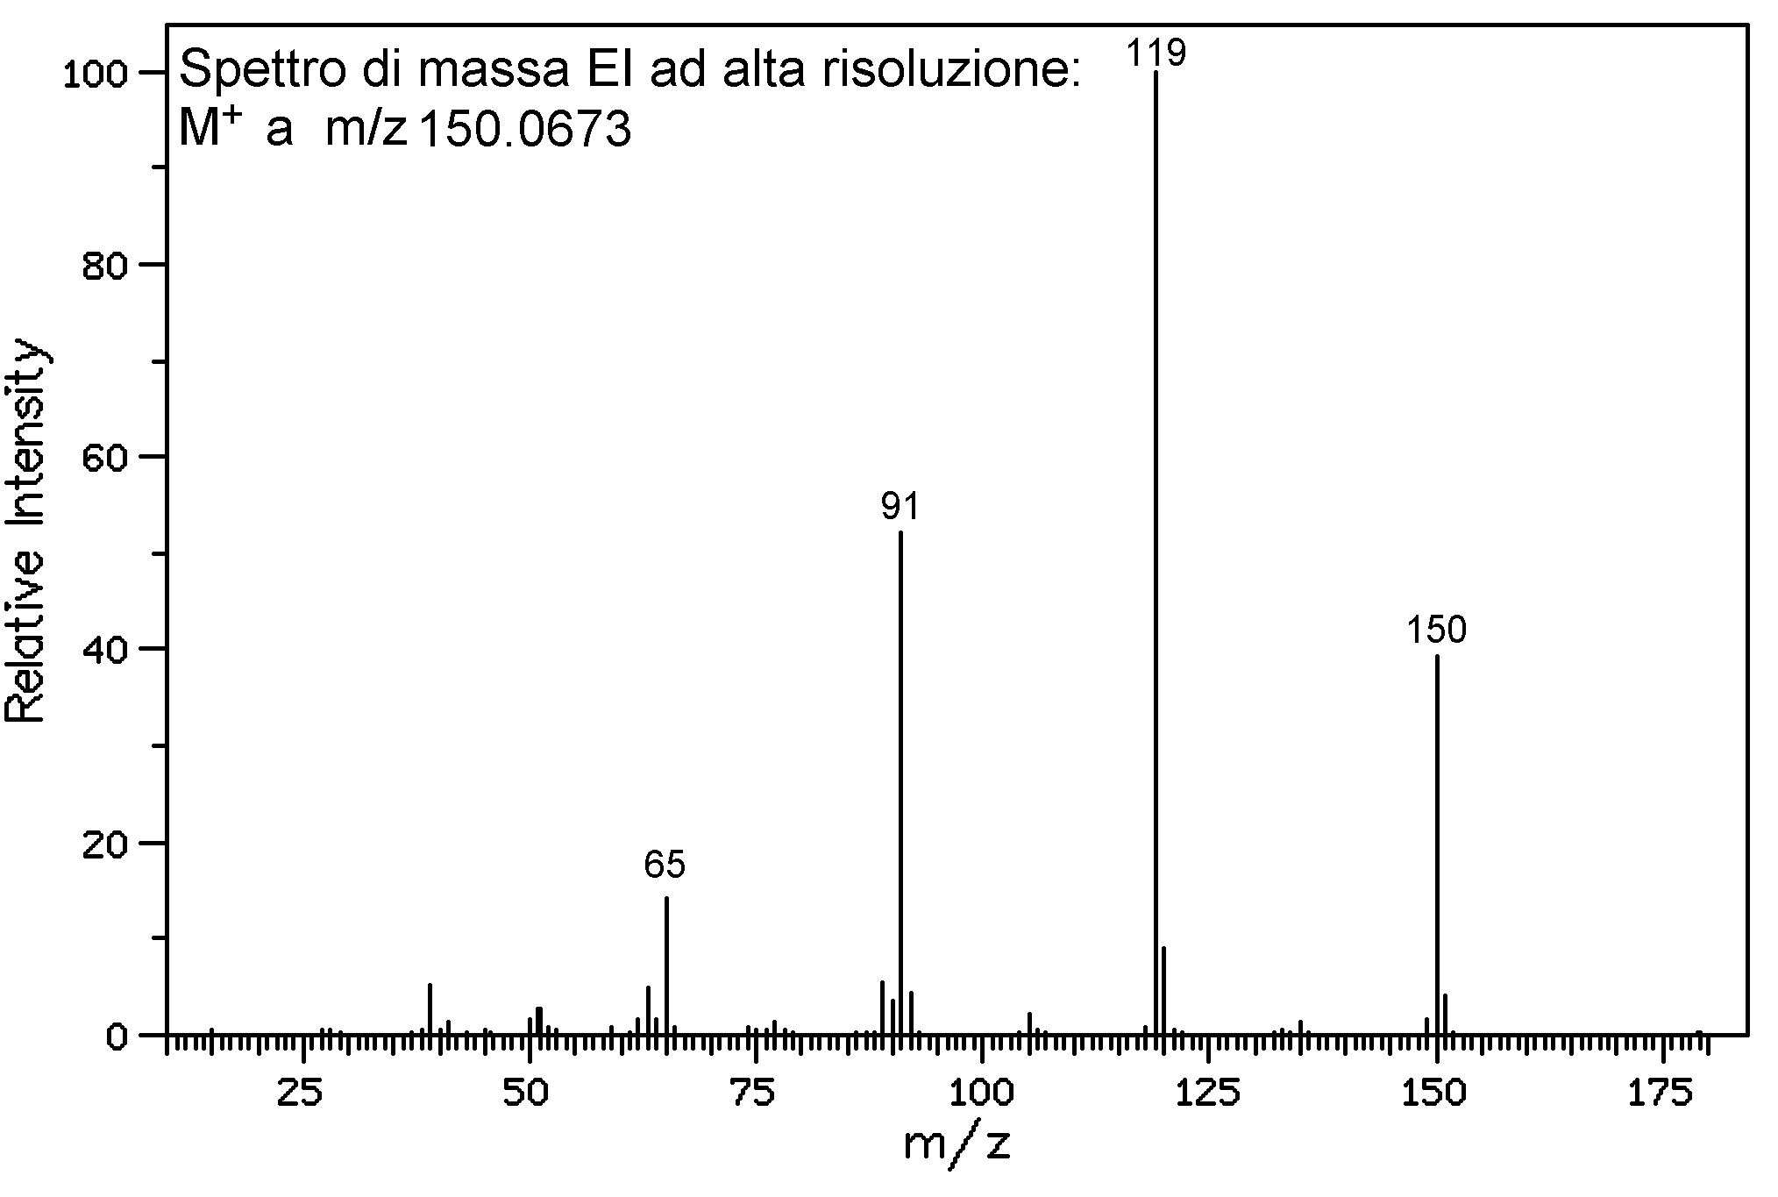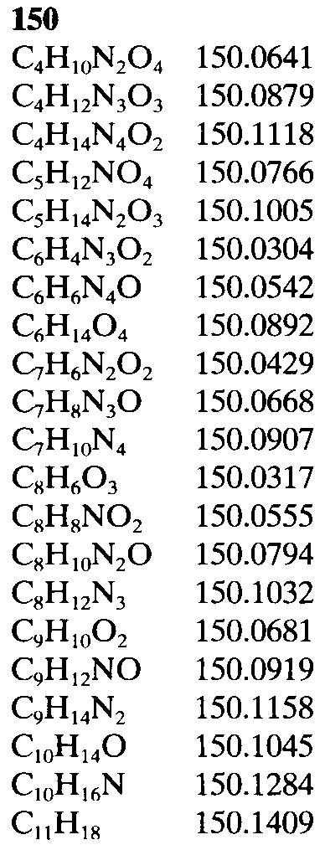
Spettro di massa EI

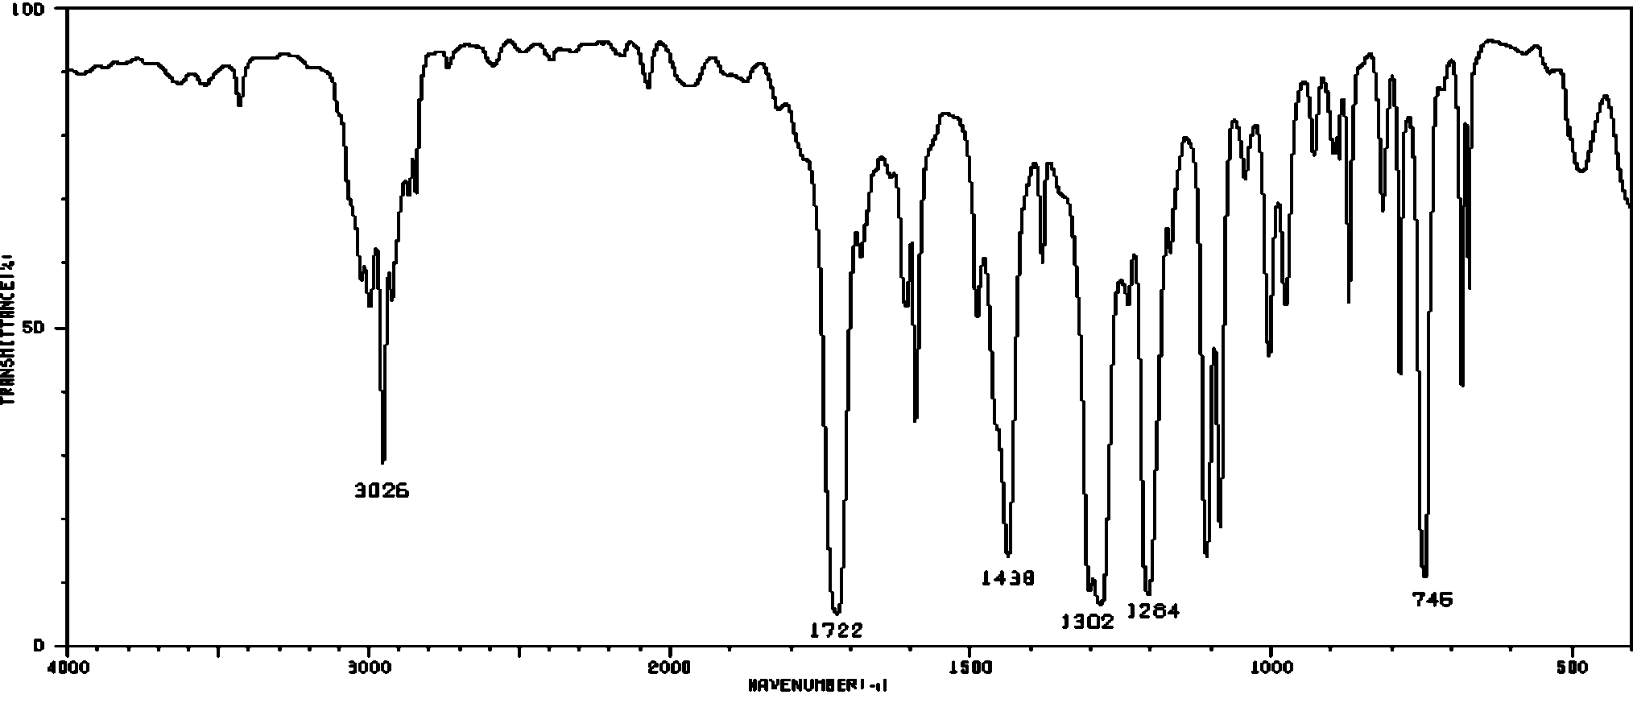
Spettro IR (composto puro)

- Quale tra le due frammentazioni indicate per il composto:

è la più favorita? Spiegare il più chiaramente possibile il perché.

- Perché negli spettri IR la banda relativa ad uno stretching C=O è quasi sempre molto più intensa di quella di uno stretching C=C?

Corso di Metodi Spettroscopici in Chimica Organica
I Prova Intercorso – 12/11/2004

- Identificare il composto (o i composti) la cui struttura è in accordo con gli spettri forniti. Spiegare estesamente il ragionamento seguito, indicando le informazioni più significative fornite dai vari spettri.

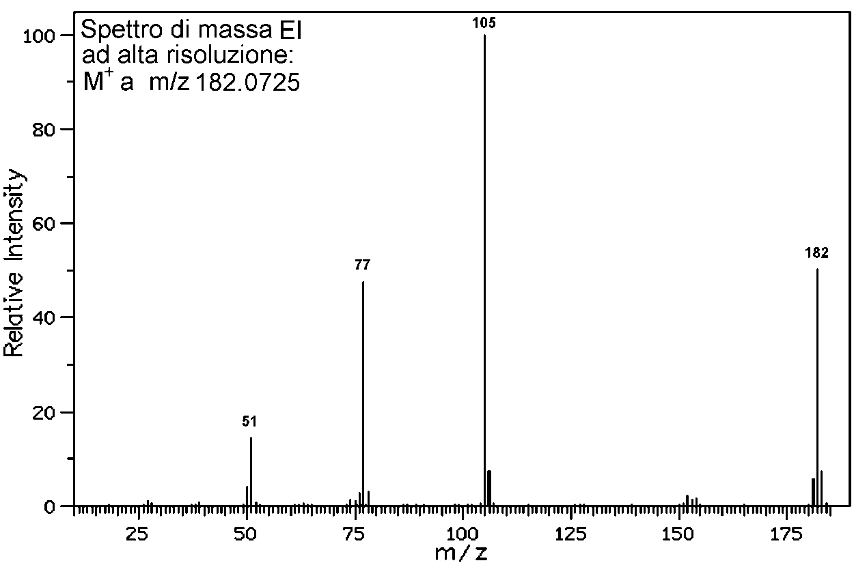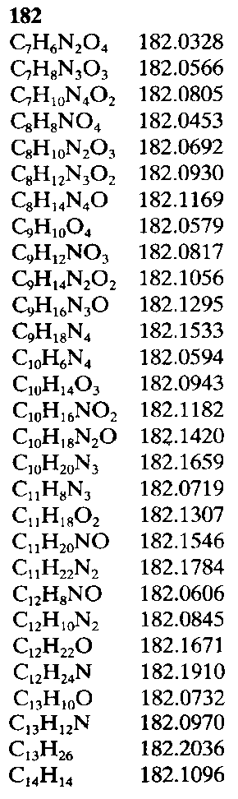
Spettro di massa EI

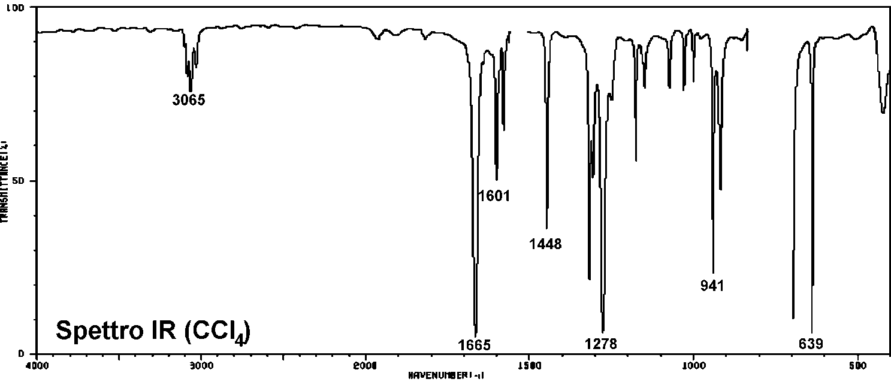

- Lo spettro IR di tutti i seguenti composti presenta assorbimento relativo allo stretching C=O, ma a numeri d'onda diversi per ogni composto. Disporre i 3 composti in ordine crescente di frequenza di stretching, giustificando la scelta fatta.

- Che indicazioni può fornire il picco isotopico M+2 in uno spettro di massa?

Corso di Metodi Spettroscopici in Chimica Organica
I Prova Intercorso – 12/11/2004

- Identificare il composto (o i composti) la cui struttura è in accordo con gli spettri forniti. Spiegare estesamente il ragionamento seguito, indicando le informazioni più significative fornite dai vari spettri.

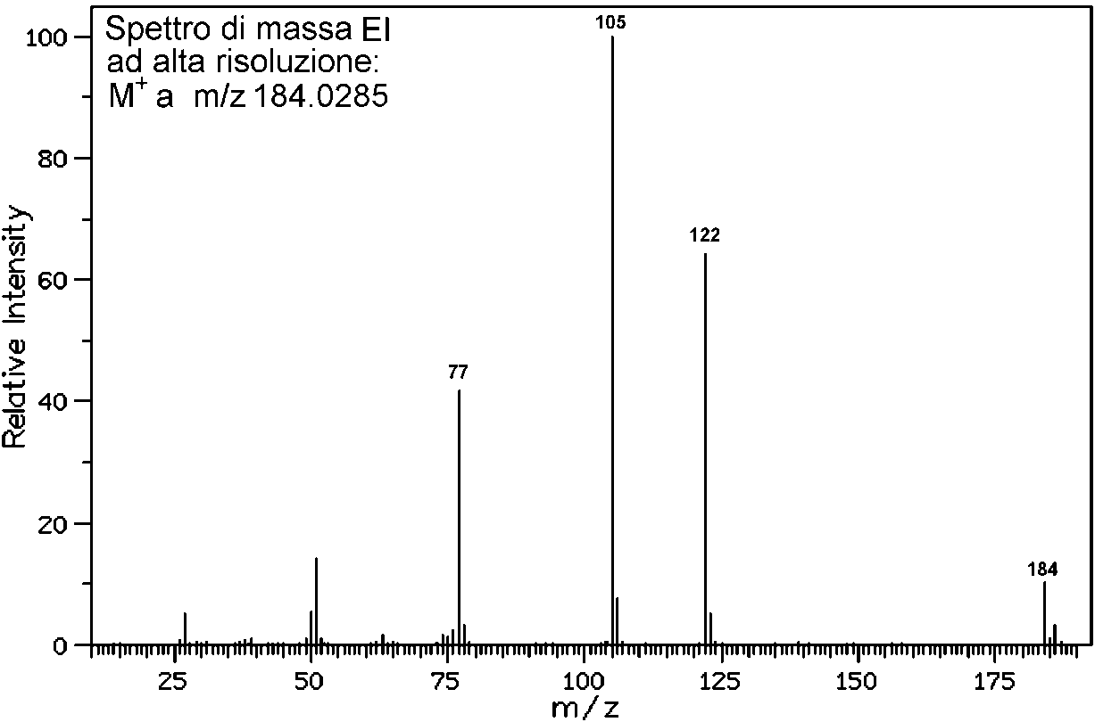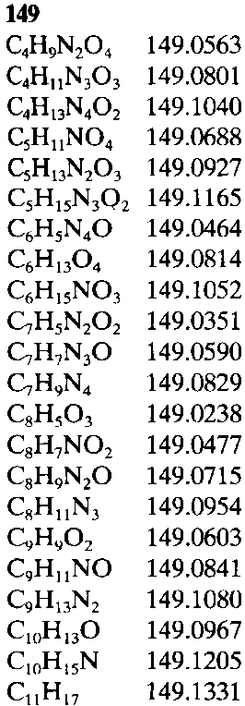
Spettro di massa EI

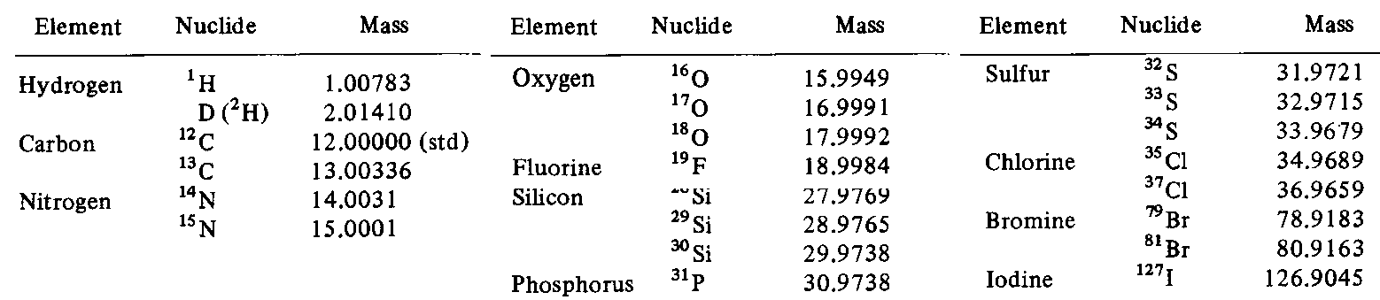

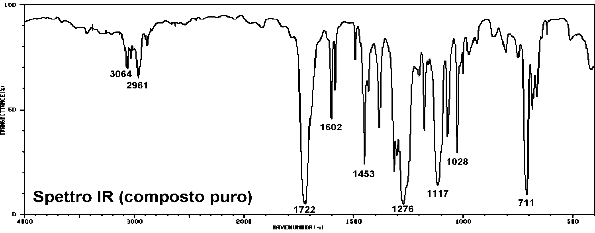
- Lo spettro UV di un composto incognito presenta un massimo di assorbimento a λ_{max} = 230 nm. Quale delle due seguenti strutture è in accordo con questo dato?

- Qual è il principale vantaggio dell'analizzatore a tempo di volo (TOF)?

Corso di Metodi Spettroscopici in Chimica Organica
I Prova Intercorso – 12/11/2004

- Identificare il composto (o i composti) la cui struttura è in accordo con gli spettri forniti. Spiegare estesamente il ragionamento seguito, indicando le informazioni più significative fornite dai vari spettri.

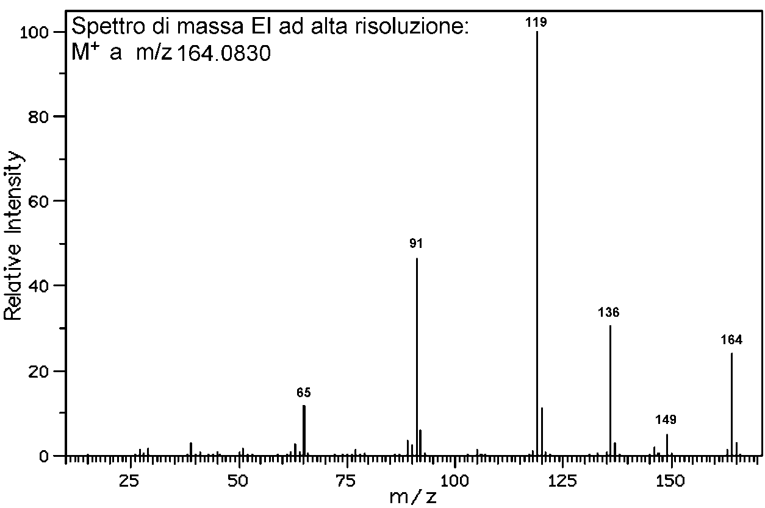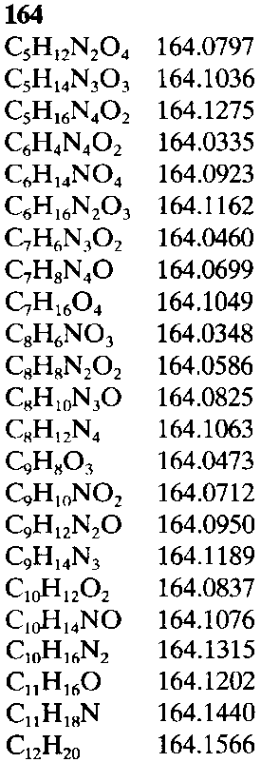

Spettro di massa EI

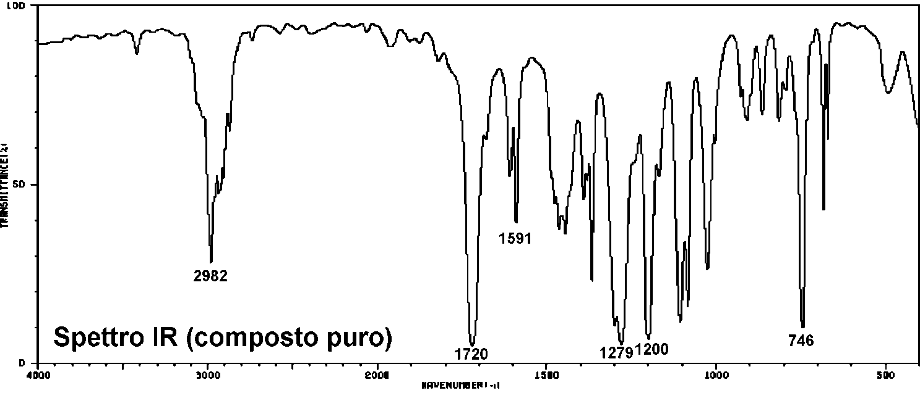

- Qual è la frammentazione favorita nello spettro di massa EI dei seguenti composti?

- Perché la spettroscopia UV non è utilizzabile per l'analisi dei composti saturi ?

Corso di Metodi Spettroscopici in Chimica Organica
I Prova Intercorso – 14/11/2005

- Identificare il composto (o i composti) la cui struttura è in accordo con gli spettri forniti. Spiegare estesamente il ragionamento seguito, indicando le informazioni più significative fornite dai vari spettri.

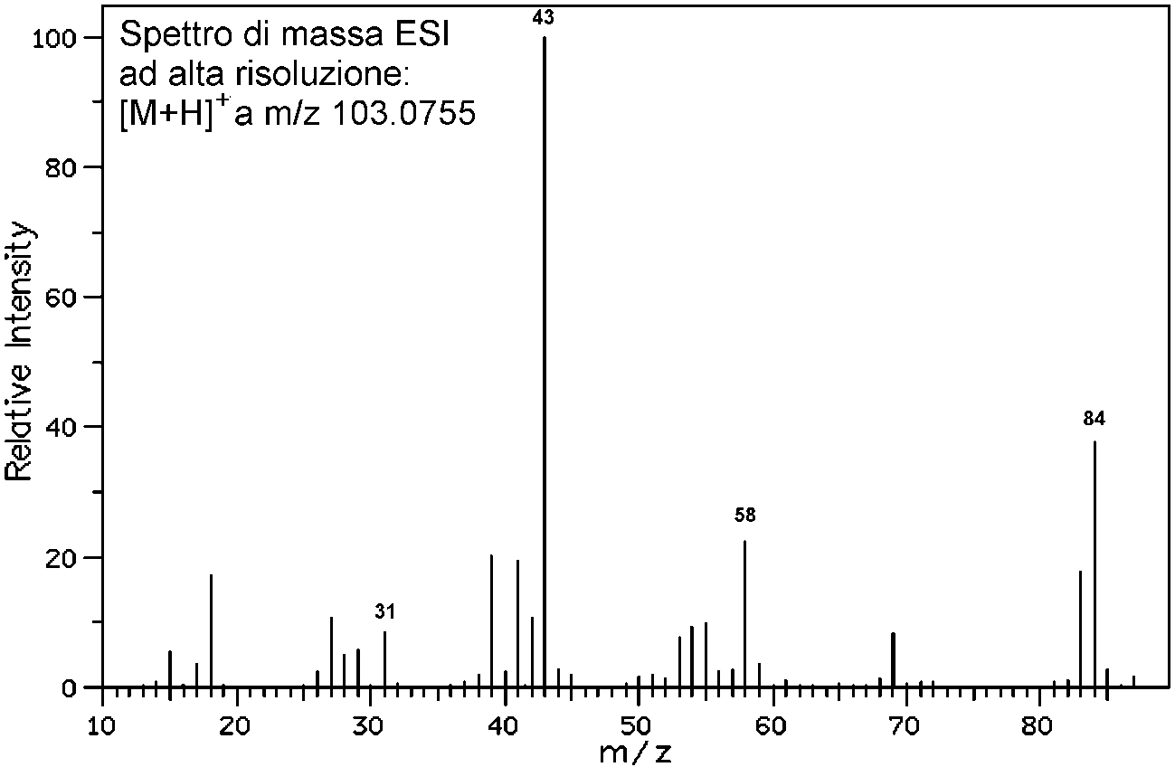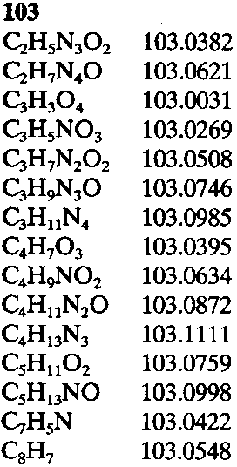
Spettro di massa EI

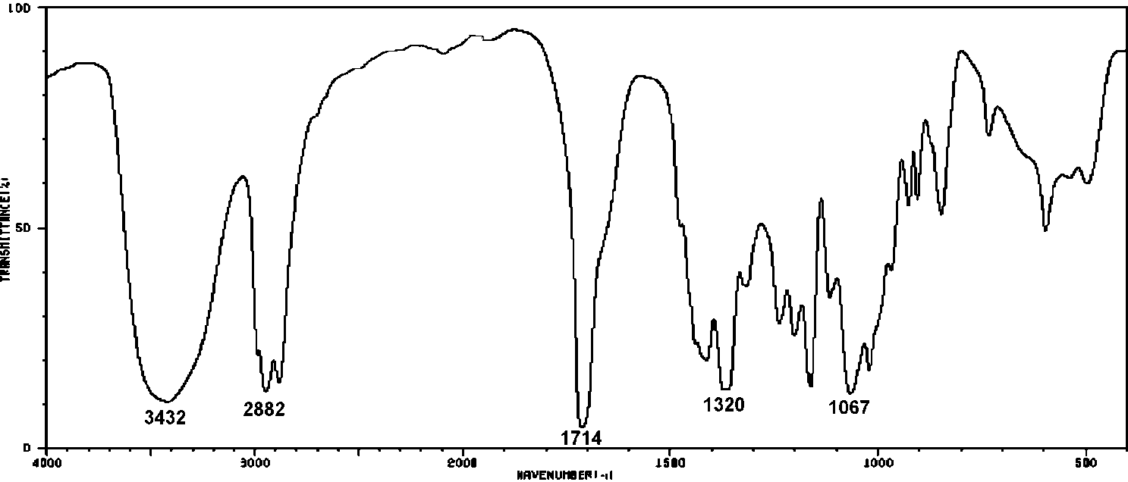
Spettro IR (composto puro)

- Lo spettro IR di tutti i seguenti chetoni presenta assorbimento relativo allo stretching C=O, ma a numeri d'onda diversi per ogni composto. Disporre i 3 composti in ordine crescente di frequenza di stretching, giustificando la scelta fatta.

- Che cos'è il riarrangiamento di McLafferty? Per quali composti può avvenire?

Corso di Metodi Spettroscopici in Chimica Organica
I Prova Intercorso – 14/11/2005

- Identificare il composto (o i composti) la cui struttura è in accordo con gli spettri forniti. Spiegare estesamente il ragionamento seguito, indicando le informazioni più significative fornite dai vari spettri.

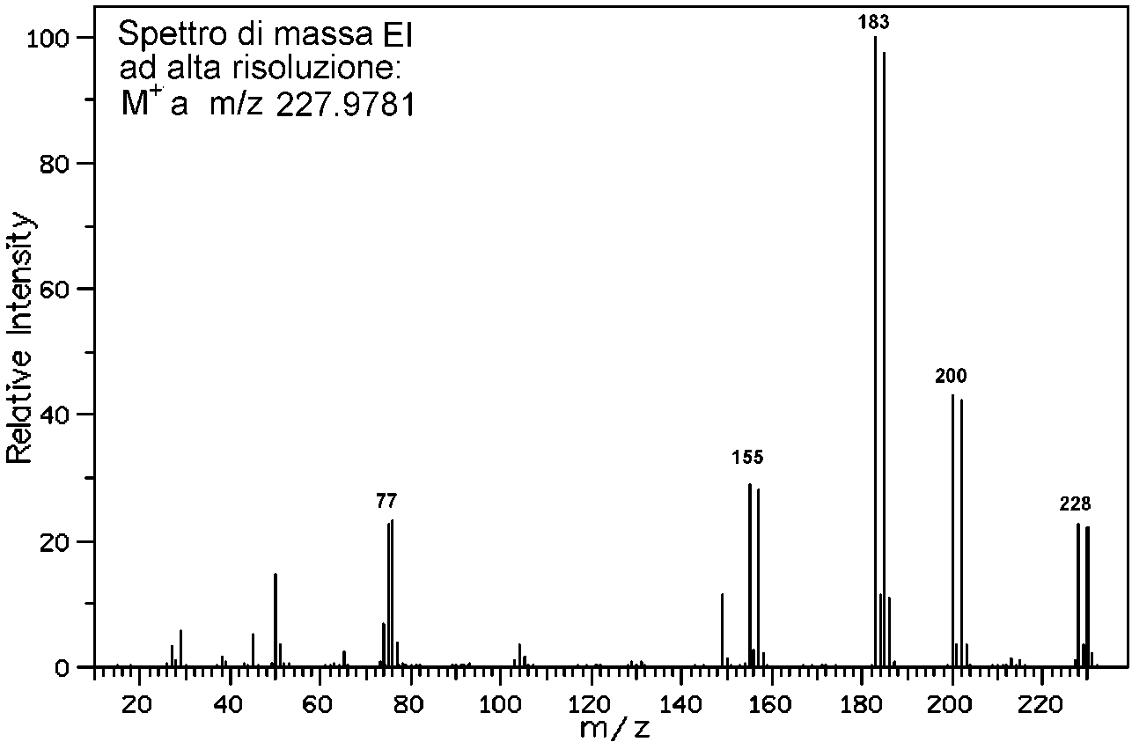
Spettro di massa EI

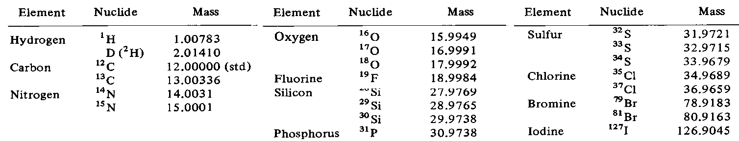

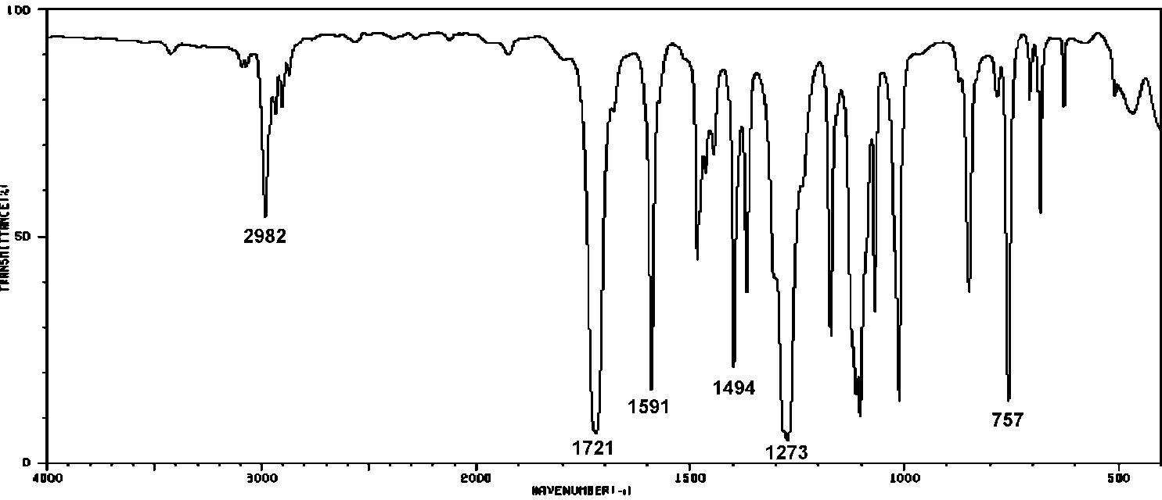
Spettro IR (composto puro)
- Lo spettro UV di un composto incognito presenta un massimo di assorbimento a λ_{max} = 240 nm. Quale delle due seguenti strutture è in accordo con questo dato? Perché?

- Perché non è possibile costruire uno spettrometro di massa con sorgente MALDI e analizzatore a quadrupolo?

Corso di Metodi Spettroscopici in Chimica Organica
I Prova Intercorso – 14/11/2005

- Identificare il composto (o i composti) la cui struttura è in accordo con gli spettri forniti. Spiegare estesamente il ragionamento seguito, indicando le informazioni più significative fornite dai vari spettri.

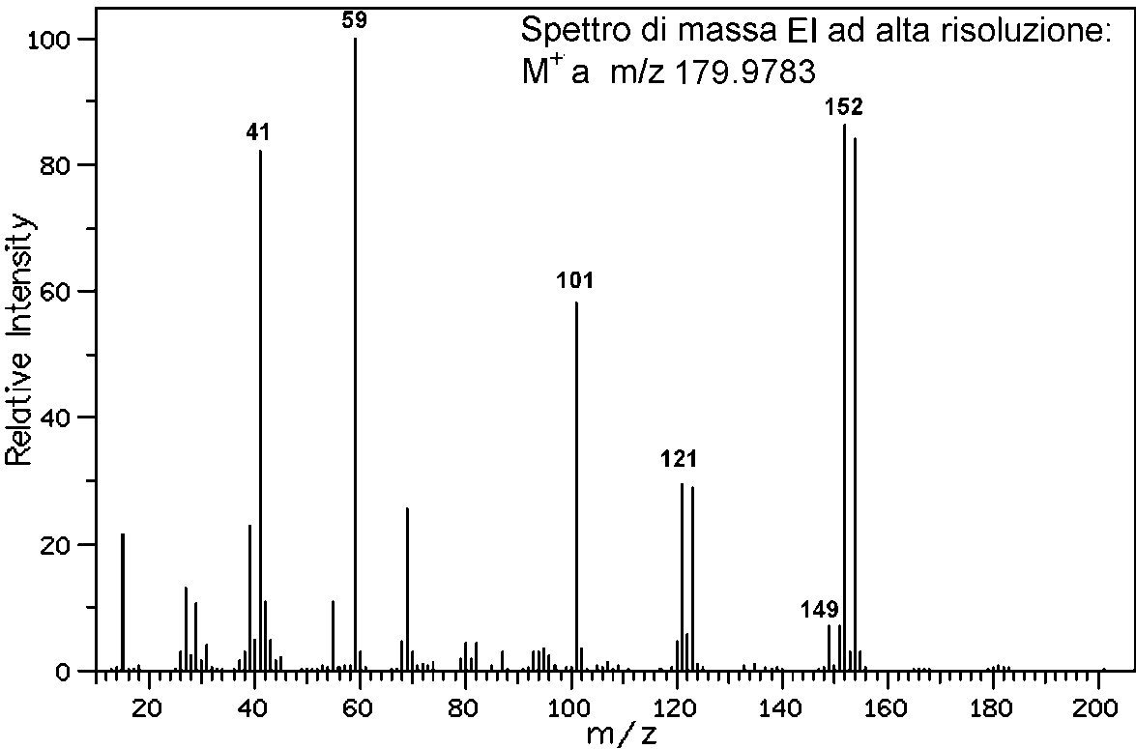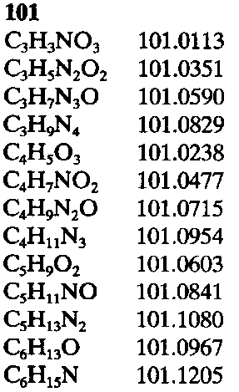
Spettro di massa EI

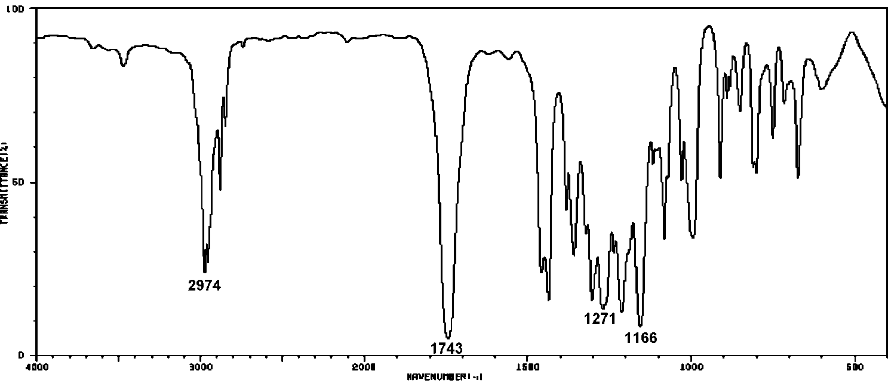
Spettro IR (composto puro)

- Quale tra le tre frammentazioni indicate per il composto:

è la più favorita? Perché?

- Perché l'assorbimento IR relativo allo stretching del triplo legame C≡C di un alchino terminale è più intenso di quello di un alchino interno?

Corso di Metodi Spettroscopici in Chimica Organica
I Prova Intercorso – 24/11/2006

- Identificare il composto (o i composti) la cui struttura è in accordo con gli spettri forniti. Spiegare estesamente il ragionamento seguito, indicando le informazioni più significative fornite dai vari spettri.
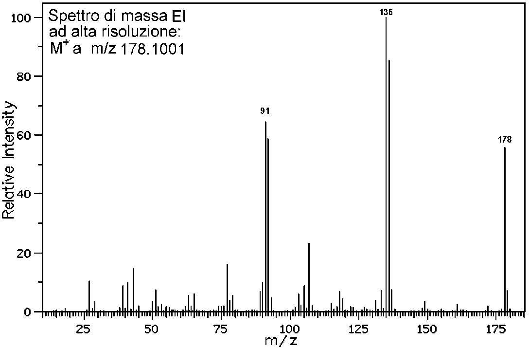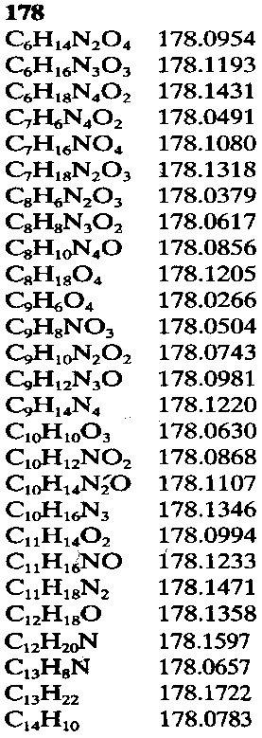
Spettro di massa EI

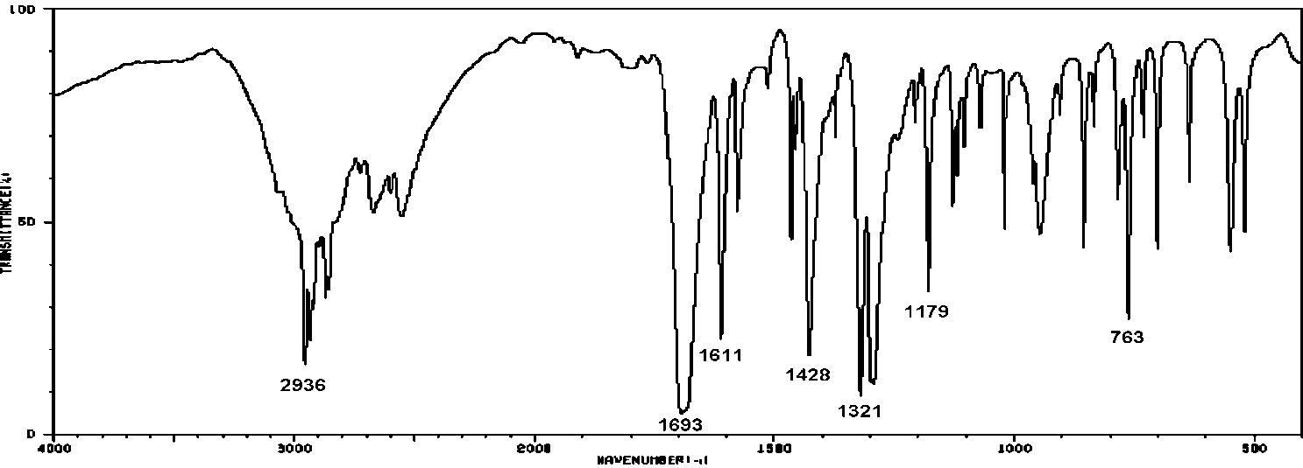
Spettro IR (KBr)

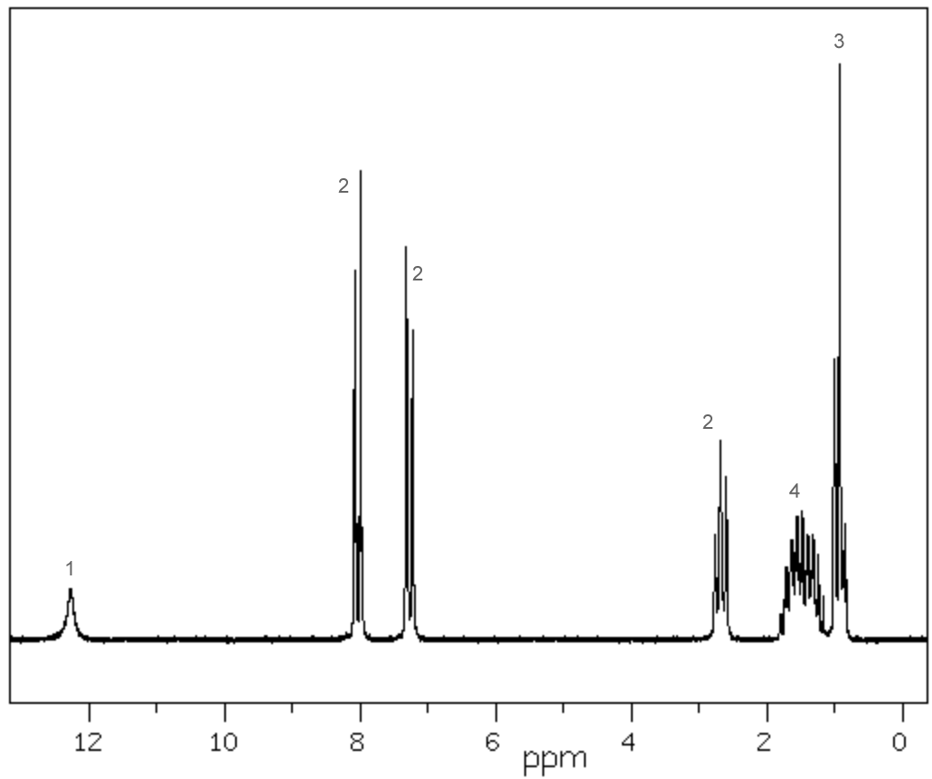
Spettro NMR protonico (90 MHz)

- Lo spettro IR di tutti i seguenti esteri presenta assorbimento relativo allo stretching C=O, ma a numeri d'onde diversi per ogni composto. Disporre i 3 composti in ordine crescente di frequenza di stretching, giustificando la scelta fatta.

- Spiegare in non più di 10 righe come funziona la sorgente FAB.

Corso di Metodi Spettroscopici in Chimica Organica
I Prova Intercorso – 24/11/2006

- Identificare il composto (o i composti) la cui struttura è in accordo con gli spettri forniti. Spiegare estesamente il ragionamento seguito, indicando le informazioni più significative fornite dai vari spettri.

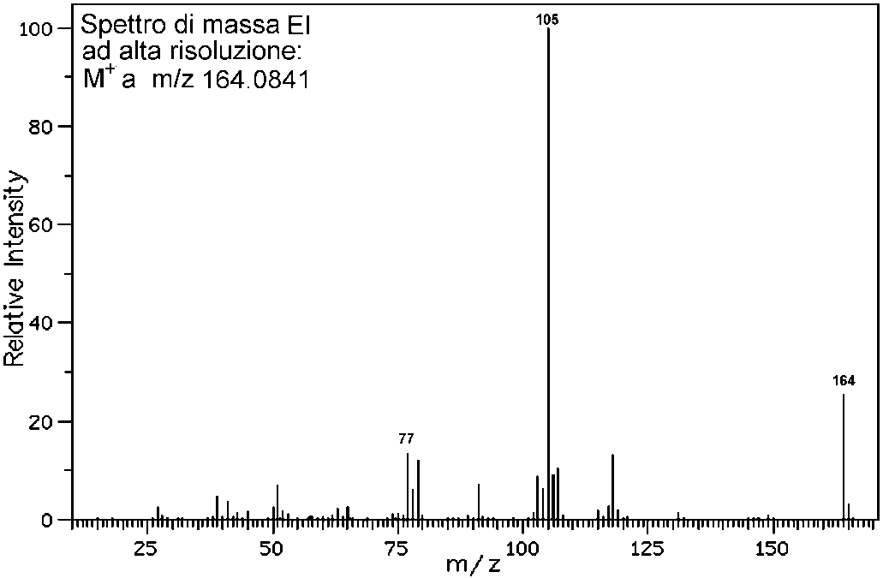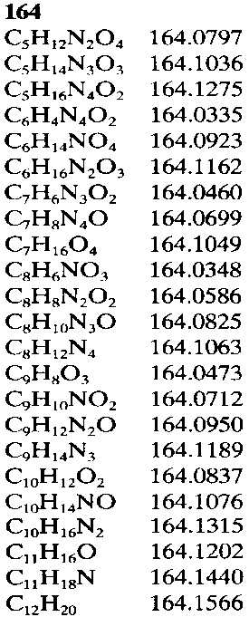
Spettro di massa EI

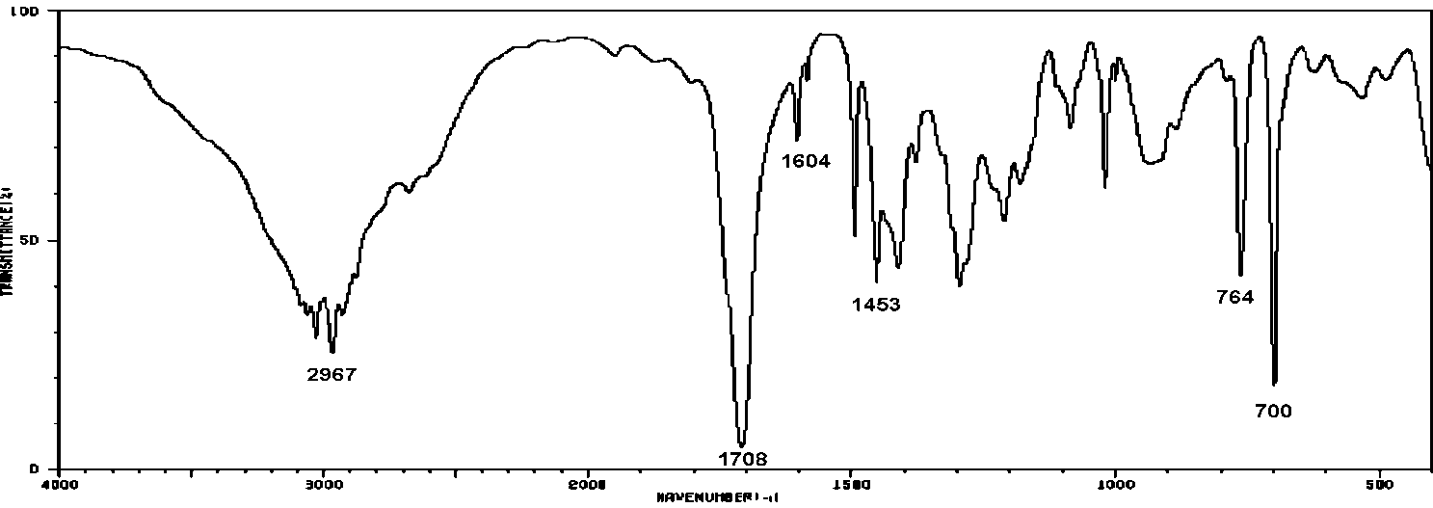
Spettro IR (composto puro)

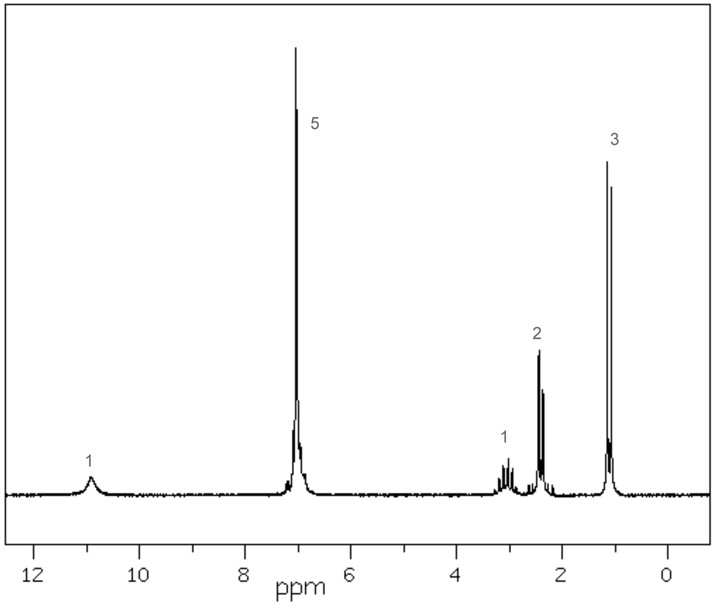
Spettro NMR protonico (90 MHz)
- Prevedere quali sono le bande più caratteristiche nello spettro IR del seguente composto, indicando per ogni banda i numeri d'onde approssimativi.

- Spiegare in non più di 10 righe come funziona l'analizzatore a tempo di volo, e quali sono i suoi vantaggi rispetto agli altri analizzatori.

Corso di Metodi Spettroscopici in Chimica Organica
I Prova Intercorso – 24/11/2006

- Identificare il composto (o i composti) la cui struttura è in accordo con gli spettri forniti. Spiegare estesamente il ragionamento seguito, indicando le informazioni più significative fornite dai vari spettri.
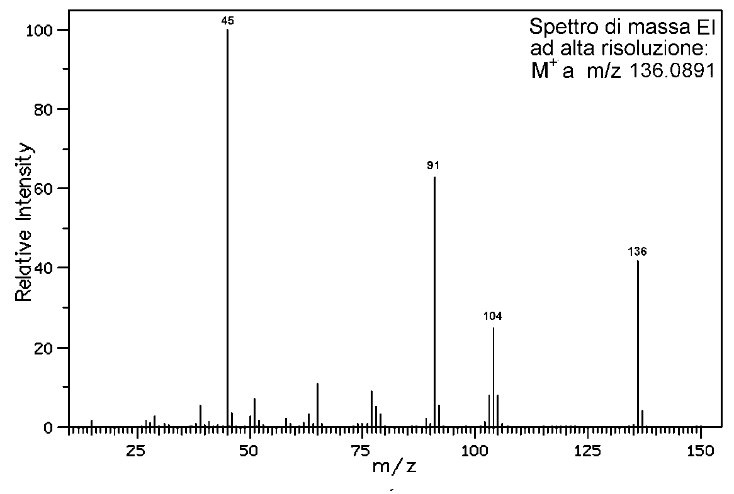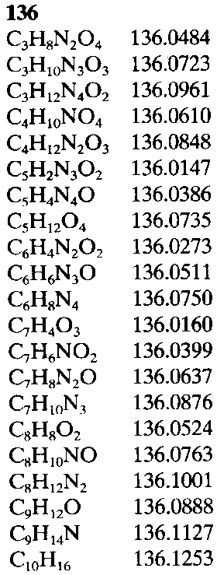
Spettro di massa EI

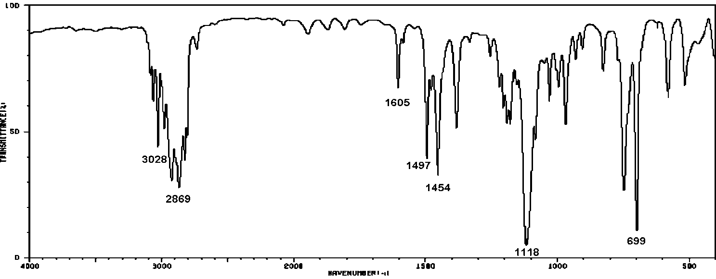
Spettro IR (composto puro)

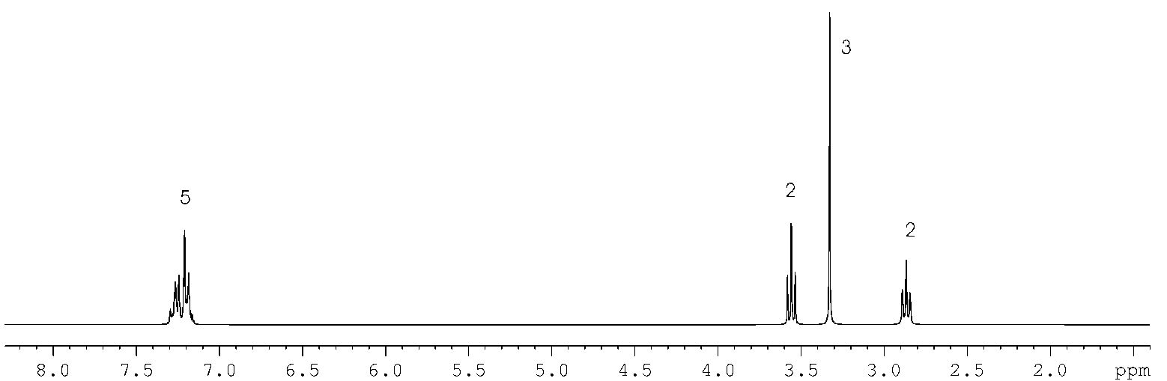
Spettro NMR protonico (300 MHz)
2. Quale sarà il picco base negli spettri di massa di questi due composti?

3. Perché nello spettro IR dei composti carbonilici la banda dello stretching del legame C=O è sempre molto intensa?

Corso di Metodi Spettroscopici in Chimica Organica
I Prova Intercorso – 24/11/2006

- Identificare il composto (o i composti) la cui struttura è in accordo con gli spettri forniti. Spiegare estesamente il ragionamento seguito, indicando le informazioni più significative fornite dai vari spettri.
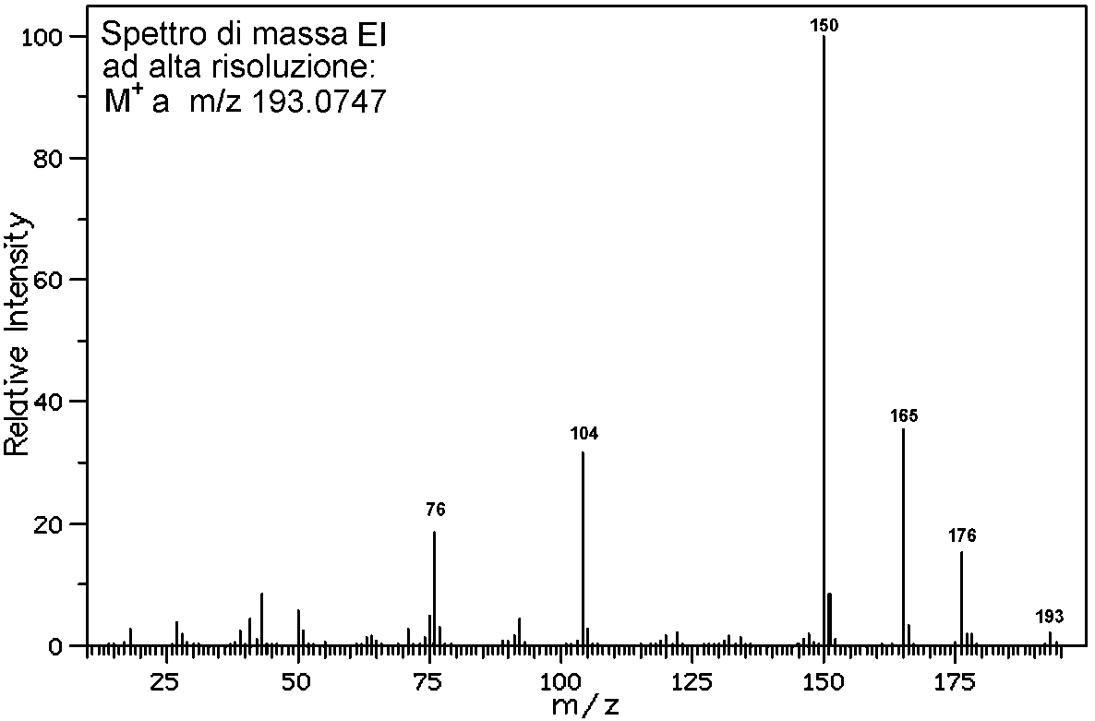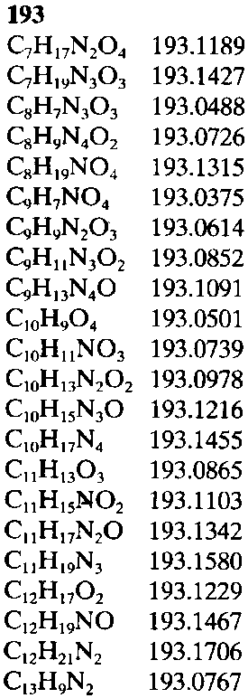
Spettro di massa EI

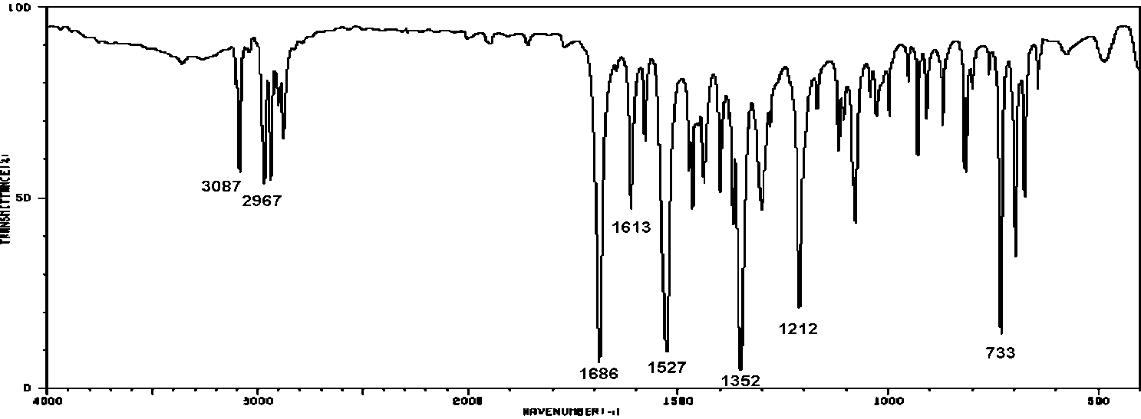
Spettro IR (KBr)

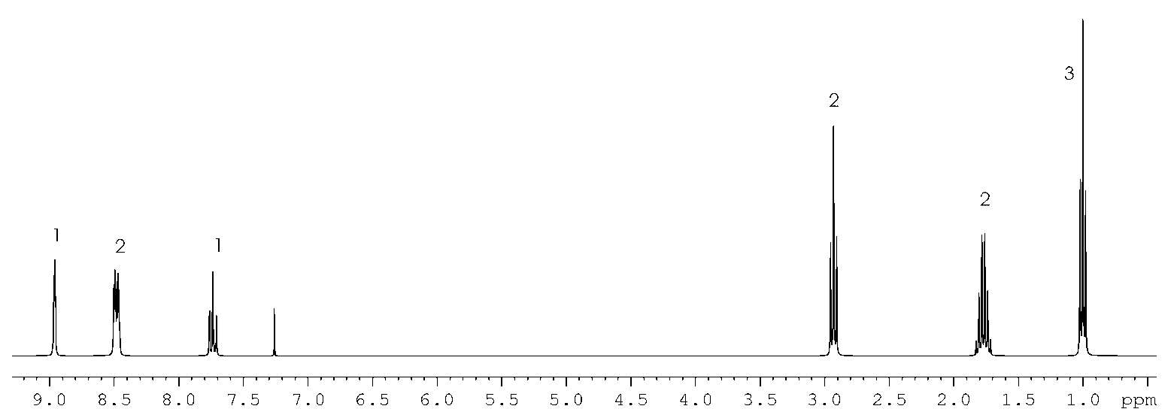
Spettro NMR protonico (300 MHz)
- Quale tra le tre frammentazioni indicate per il composto:

è la più favorita? Perché?

- Spiegare perché negli spettri IR le bande relative agli stretching dei legami C—H si trovano a numeri d'onde molto più alti di quelle degli stretching C—C, C—N e C—O.

